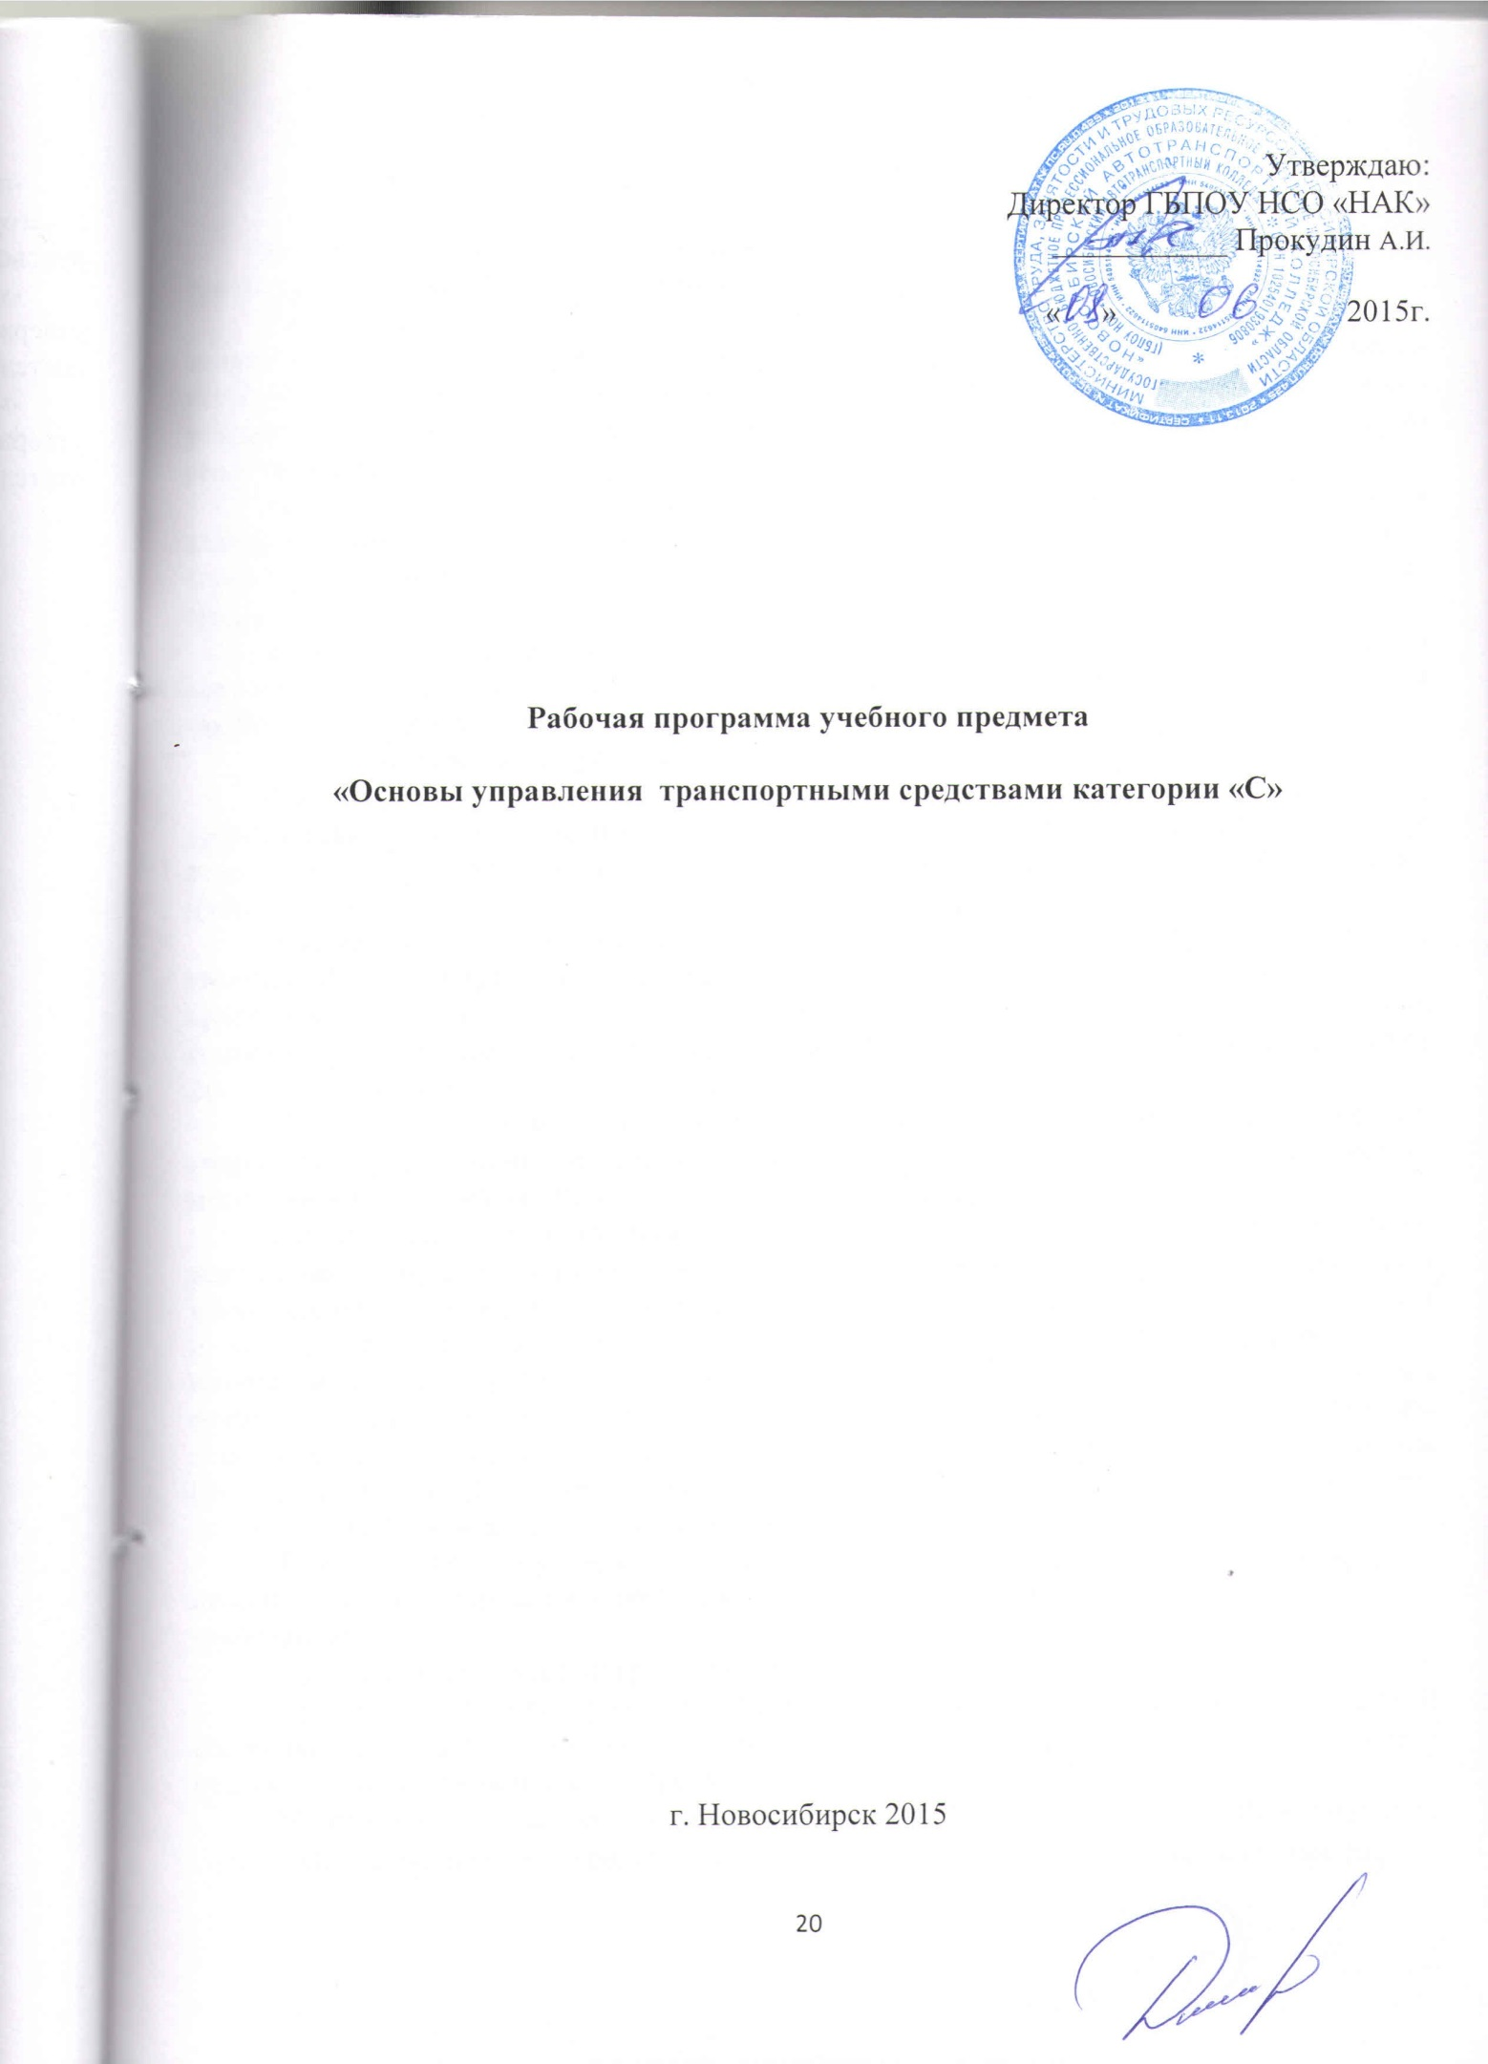

ПОЯСНИТЕЛЬНАЯ ЗАПИСКА

Программа составлена на основе примерных программ переподготовки водителей транспортных средств с категории «В» на категорию «С».
Содержание программы предмета представлено пояснительной запиской, тематическим планом, рабочей программой учебного предмета, планируемыми результатами освоения программы, условиями реализации программы, системой оценки результатов освоения программы, учебно-методическими материалами, обеспечивающими реализацию программы.
Целью программы профессиональной переподготовки является подготовка водителей, имеющих навык управления транспортными средствами категории «С», способных организовать качественную и безаварийную эксплуатацию транспортных средств.
Рабочая программа предмета «Основы управления транспортными средствами категории «С» раскрывает рекомендуемую последовательность изучения разделов и тем, а также распределение учебных часов по разделам и темам.
Обучение ведется на русском языке в очно-заочной форме.
Количество часов на освоение программы предмета – 12, в том числе 8 – теоретических и 4 часа – практических занятий и 2 часа на проведение промежуточной аттестации. Последовательность изучения разделов и тем утверждена тематическим планом предмета.
Планируемые результаты освоения программы предмета содержат квалификационные требования профессиональным знаниям, содержащихся в примерных программах профессионального обучения водителей транспортных средств соответствующих категорий и подкатегорий (утвержденных приказом Минобрнауки РФ от 26.12.2013 г. №1408).
Условия реализации программы содержат организационно-педагогические, кадровые, информационно-методические и материально-технические требования. Учебно-методические материалы обеспечивают реализацию программы.
Организационно-педагогические условия реализации программы обеспечивают реализацию программы в полном объеме, соответствие качества подготовки обучающихся установленным требованиям соответствие применяемых форм, средств, методов обучения и воспитания возрастным, психофизическим особенностям, склонностям, способностям, интересам и потребностям обучающихся. Для определения соответствия применяемых форм, средств, методов обучения и воспитания возрастным, психофизическим особенностям, склонностям, способностям, интересам и потребностям обучающихся ГБПОУ НСО «НАК», осуществляющего образовательную деятельность, проводит тестирование обучающихся с помощью соответствующих специалистов.
Теоретическое обучение проводится в оборудованных учебных кабинетах с использованием материальной базы, соответствующей установленным
требованиям.
Наполняемость учебной группы не превышает 30 человек.
Продолжительность учебного часа теоретических и практических занятий составляет 1 академический час (45 минут). Аудиторная нагрузка составляет 12 часов в неделю. Между каждым часом перерыв 5 минут.
Педагогические работники, реализующие программу профессионального обучения водителей транспортных средств, в том числе преподаватели учебных предметов, удовлетворяют квалификационным требованиям, указанным в квалификационных справочниках по соответствующим должностям и (или) профессиональным стандартам.
Преподаватели учебного предмета имеют высшее профессиональное образование в области, соответствующей преподаваемому предмету и дополнительное профессиональное образование по направлению подготовки «Образование и педагогика». Проходят повышение квалификации не реже 1 раза в 3 года.
Информационно-методические условия реализации Программы включают:
тематический план;
рабочую программу учебного предмета;
методические материалы и разработки;
расписание занятий.
Материально-технические условия реализации программы представлены перечнем учебного оборудования, учебно-методическими пособиями.
Система оценки результатов освоения программы включает в себя осуществление текущего контроля успеваемости и промежуточной аттестации обучающихся. Профессиональная переподготовка завершается итоговой аттестацией в форме квалификационного экзамена. Квалификационный экзамен включает в себя практическую квалификационную работу и проверку теоретических знаний. Лица, получившие по итогам промежуточной аттестации неудовлетворительную оценку к сдаче квалификационного экзамена не допускаются.
Учебно-методические материалы представлены:
Примерной программой профессиональной переподготовки водителей транспортных средств с категории «В» на категорию «С», утвержденной в установленном порядке: программой профессиональной переподготовки водителей транспортных средств с категории «В» на категорию «С», согласованной с Госавтоинспекцией и утвержденной руководителем ГБПОУ НСО «НАК»; методическими рекомендациями по организации образовательного процесса, утвержденными руководителем ГБПОУ НСО «НАК»; материалами для проведения промежуточной и итоговой аттестации обучающихся, утвержденными руководителем ГБПОУ НСО «НАК».
Рабочая программа предмета предусматривает достаточный для формирования, закрепления и развития практических навыков и компетенций объем практики.

II. ТЕМАТИЧЕСКИЙ ПЛАН

предмета "Основы управления транспортными средствами категории «С»".

Наименование разделов и тем | Количество часов
 | Всего | В том числе
 |  | Теоретические занятия | Практические занятия
Тема 1. Приемы управления транспортным средством | 2 | 2 | -
Тема 2. Управление транспортным средством в штатных ситуациях | 4 | 2 | 2
Тема 3. Управление транспортным средством в нештатных ситуациях | 4 | 2 | 2
Консультация | 2 | 2 | -
Итого по разделам | 12 | 8 | 4
Зачёт | 2 | 2 | -
Итого | 14 | 12 | 4

2.1. Содержание учебного предмета.

Тема 1. Приемы управления транспортным средством – 2 часа.
Рабочее место водителя; оптимальная рабочая поза водителя; регулировка положения сиденья и органов управления для принятия оптимальной рабочей позы; регулировка зеркал заднего вида; техника руления, обеспечивающая сохранение обратной связи о положении управляемых колес; силовой и скоростной способы руления; техника выполнения операций с органами управления скоростью, сцеплением, тормозом; правила пользования сцеплением, обеспечивающие его длительную и надежную работу; порядок пуска двигателя в различных температурных условиях; порядок действий органами управления при трогании с места, разгоне с последовательным переключением передач в восходящем порядке, снижении скорости движения с переключением передач в нисходящем порядке, торможении двигателем; выбор оптимальной передачи при различных скоростях движения; способы торможения в штатных и нештатных ситуациях; особенности управления транспортным средством при наличии АБС; особенности управления транспортным средством с автоматической трансмиссией.

Тема 3. Управление транспортным средством в штатных ситуациях – 4 часа.
Маневрирование в ограниченном пространстве; обеспечение безопасности при движении задним ходом; использование зеркал заднего вида и электронных систем автоматической парковки при маневрировании задним ходом; способы парковки транспортного средства; действия водителя при движении в транспортном потоке; выбор оптимальной скорости, ускорения, дистанции и бокового интервала в транспортном потоке; расположение транспортного средства на проезжей части в различных условиях движения; управление транспортным средством при прохождении поворотов различного радиуса; выбор безопасной скорости и траектории движения; алгоритм действий водителя при выполнении перестроений и объезде препятствий; условия безопасной смены полосы движения; порядок выполнения обгона и опережения; определение целесообразности обгона и опережения; условия безопасного выполнения обгона и опережения; встречный разъезд; способы выполнения разворота вне перекрестков; остановка на проезжей части дороги и за ее пределами; действия водителей транспортных средств при вынужденной остановке в местах, где остановка запрещена; проезд перекрестков; выбор скорости и траектории движения при проезде перекрестков; опасные ситуации при проезде перекрестков; управление транспортным средством при проезде пешеходных переходов, мест остановок маршрутных транспортных средств, железнодорожных переездов, мостов, тоннелей; порядок движения в жилых зонах; особенности управления транспортным средством при движении по автомагистралям, а также при въезде на автомагистрали и съезде с них; управление транспортным средством в горной местности, на крутых подъемах и спусках, при движении по опасным участкам дорог (сужение проезжей части, свежеуложенное покрытие дороги, битумные и гравийные покрытия); меры предосторожности при движении по ремонтируемым участкам дорог; ограждения ремонтируемых участков дорог, применяемые предупредительные и световые сигналы; управление транспортным средством при движении в условиях недостаточной видимости (темное время суток, туман, дождь, снегопад); особенности управления транспортным средством при движении по дороге с низким коэффициентом сцепления дорожного покрытия (в гололедицу); пользование зимними дорогами (зимниками); движение по ледовым переправам; движение по бездорожью; управление транспортным средством при движении с прицепом и при буксировке механических транспортных средств; перевозка пассажиров в легковых и грузовых автомобилях; создание условий для безопасной перевозки детей различного возраста; ограничения по перевозке детей в различных транспортных средствах; приспособления для перевозки животных, перевозка грузов в легковых и грузовых автомобилях; оптимальное размещение и крепление перевозимого груза; особенности управления транспортным средством в зависимости от характеристик перевозимого груза. Решение ситуационных задач.

Тема 3. Управление транспортным средством в нештатных ситуациях – 4 часа.
Понятие о нештатной ситуации; причины возможных нештатных ситуаций; действия органами управления скоростью и тормозом при буксовании и блокировке колес; регулирование скорости в процессе разгона, предотвращающее буксование ведущих колес; действия водителя при блокировке колес в процессе экстренного торможения, объезд препятствия как средство предотвращения наезда; занос и снос транспортного средства, причины их возникновения; действия водителя по предотвращению и прекращению заноса и сноса переднеприводного, заднеприводного и полноприводного транспортного средства; действия водителя с учетом типа привода транспортного средства при превышении безопасной скорости на входе в поворот; действия водителя при угрозе столкновения; действия водителя при отказе рабочего тормоза, усилителя руля, разрыве шины в движении, отрыве рулевых тяг привода рулевого управления; действия водителя при возгорании и падении транспортного средства в воду. Решение ситуационных задач.

Зачёт по программе предмета – 2 часа.

Планируемые результаты освоения предмета

В результате освоения предмета обучающийся должен знать:
- приемы управления транспортными средствами
- технику руления
В результате освоения предмета обучающийся должен уметь:
управлять транспортным средством в штатных и нештатных ситуациях, двигаться задним ходом, пользоваться зеркалами и электронными системами транспортного средства.
Условия реализации программы предмета
Условия реализации программы содержат организационно-педагогические, кадровые, информационно-методические и материально-технические требования. Учебно-методические материалы обеспечивают реализацию программы.
Организационно-педагогические условия реализации программы обеспечивают реализацию программы в полном объеме, соответствие качества подготовки обучающихся установленным требованиям соответствие применяемых форм, средств, методов обучения и воспитания возрастным, психофизическим особенностям, склонностям, способностям, интересам и потребностям обучающихся. Для определения соответствия применяемых форм, средств, методов обучения и воспитания возрастным, психофизическим особенностям, склонностям, способностям, интересам и потребностям обучающихся ГБПОУ НСО «НАК», осуществляющая образовательную деятельность, проводит тестирование обучающихся с помощью соответствующих специалистов.
Теоретическое обучение проводится в оборудованных учебных кабинетах с использованием материальной базы, соответствующей установленным требованиям. Наполняемость учебной группы не превышает 30 человек. Продолжительность учебного часа теоретических и практических занятий составляет 1 академический час (45 минут). Аудиторная нагрузка составляет 12 часов в неделю. Между каждым часом перерыв 5 минут.
Педагогические работники, реализующие программу профессионального обучения водителей транспортных средств, в том числе преподаватели учебных предметов, удовлетворяют квалификационным требованиям, указанным в квалификационных справочниках по соответствующим должностям и (или) профессиональным стандартам.
Преподаватели учебного предмета имеют высшее профессиональное образование в области, соответствующей преподаваемому предмету и дополнительное профессиональное образование по направлению подготовки «Образование и педагогика». Проходят повышение квалификации не реже 1 раза в 3 года.
Информационно-методические условия реализации Программы предмета включают:
тематический план;
рабочую программу учебного предмета;
методические материалы и разработки;
расписание занятий.
Материально-технические условия реализации программы предмета представлены перечнем учебного оборудования (расположен в разделе V. Условия реализации образовательной программы).
В качестве учебных источников используются:
- Основы управления автомобилем и безопасность движения, 2014 г., Изд. «За рулем»;
- «Форвард» 2014 г. «Интерактивная автошкола», видеоматериалы;
- тематические задачи.

Система оценки результатов освоения программы предмета

Система оценки результатов освоения программы включает в себя осуществление текущего контроля успеваемости и промежуточной аттестации обучающихся. Профессиональная подготовка завершается итоговой аттестацией в форме квалификационного экзамена. Квалификационный экзамен включает в себя практическую квалификационную работу и проверку теоретических знаний.
При изучении программы предмета преподаватель проводит текущий контроль освоения предмета в форме опросов. Опросы слушателей осуществляются в форме индивидуальных и групповых опросов, а также производит оценку практических работ, проводимых при изучении программы учебного предмета. Оценка знаний слушателей отражается в журнале группы.
По окончании изучения программы предмет проводится промежуточная аттестация в форме - зачета. Зачет проводится с использованием материалов для проведения аттестации, утвержденных руководителем ГБПОУ НСО «НАК», за счет времени, отведенного на изучение учебного предмета. Лица, получившие по итогам промежуточной аттестации неудовлетворительную оценку, к сдаче квалификационного экзамена не допускаются, проходят дополнительное обучение в ГБПОУ НСО «НАК».
Знания учебного предмета проверяются при проведении итоговой аттестации на квалификационном экзамене. Итоговая аттестация проводится с использованием материалов для проведения аттестации, утвержденных руководителем ГБПОУ НСО «НАК».
Перечень вопросов по предмету представлен в материалах для проведения промежуточной и итоговой аттестации, утвержденных руководителем ГБПОУ НСО «НАК».

Учебно-методические материалы

Учебно-методические материалы представлены:
-примерной программой профессиональной переподготовки водителей транспортных средств с категории "B" на категорию «С», утвержденной в установленном порядке;
-программой профессиональной переподготовки водителей транспортных средств с категории "B" на категорию «С», согласованной с Госавтоинспекцией и утвержденной руководителем ГБПОУ НСО «НАК», осуществляющим образовательную деятельность;
-методическими рекомендациями по организации образовательного процесса, утвержденными руководителем ГБПОУ НСО «НАК», осуществляющего образовательную деятельность;
-материалами для проведения промежуточной и итоговой аттестации обучающихся, утвержденными руководителем ГБПОУ НСО «НАК», осуществляющего образовательную деятельность.

